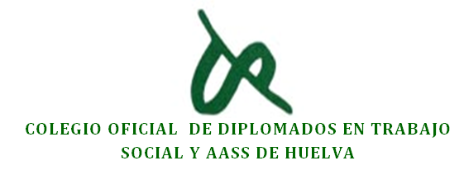

INSCRIPCIÓN AL CURSO
“MEDIACION FAMILIAR: INTERVENCIÓN PRÁCTICA EN CASOS REALES DE PAREJA”
TOTAL: 20 HORAS
FECHA : SABADO 21 DE JUNIO Y VIERNES 4 DE JULIO DE 2014
NOMBRE Y APELLIDOS |  |  |  |  |  | DNI:
DIRECCION
LOCALIDAD |  |  | C.P. |  | PROVINCIA
TELEFONO |  | e-mail:
COLEGIO DE:
PROFESIÓN
CENTRO DE TRABAJO

FORMA DE PAGO:
* Ingreso en efectivo en cuenta número 0081 0642 54 0001337834
* Transferencia (imprescindible indicar el nombre en el justificante)
* Pago en efectivo en el colegio.
El envío de la documentación también puede hacerse por correo ordinario a la dirección de nuestro colegio o por correo electrónico a huelva@cgtrabajosocial.es
Se considerará como fecha de inscripción la de recepción en el colegio de toda la documentación.

Firmado:___________________________________

